**Tarea Semana #2**

**SNEYDER MARTINEZ CAICEDO**

**JUAN CARLOS BRIÑEZ LEON**

**UNIVERSIDAD CATÓLICA LUIS AMIGÓ**

**FACULTAD DE INGENIERIAS Y ARQUITECTURA**

**Modelación & Simulación de Sistemas**



**MEDELLÍN - ANTIOQUIA**

**AGOSTO 2022**

**Conjunto de datos**

En amarrillo los datos cambiantes

|  |  |  |  |  |  |
| --- | --- | --- | --- | --- | --- |
| ***Dataset 1*** | | ***Dataset 2*** | | ***Dataset 3*** | |
| *X* | *Y* | *X* | *Y* | *X* | *Y* |
| 1 | 10 | 1 | 21 | 2 | 1 |
| 6 | 16 | 2 | 35 | 2.5 | 4.5 |
| 9 | 19 | 3 | 57 | 3 | 8 |
| 12 | 32 | 4 | 87 | 4.5 | 14.5 |
| 14 | 34 | 5 | 125 | 5 | 22.5 |
| 18 | 38 | 6 | 171 | 6.5 | 24.5 |
|  |  | 7 | 225 | 7.5 | 29.5 |
|  |  | 8 | 287 | 8.5 | 34.5 |

**Ingreso de datos:**

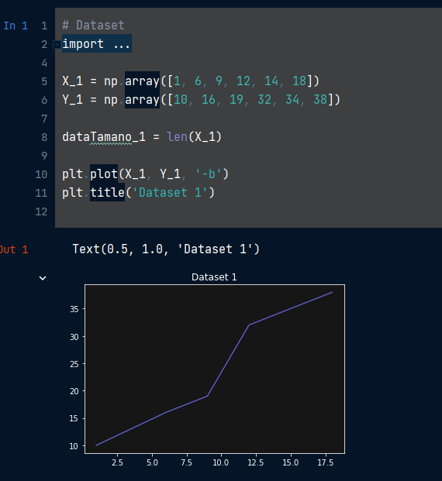

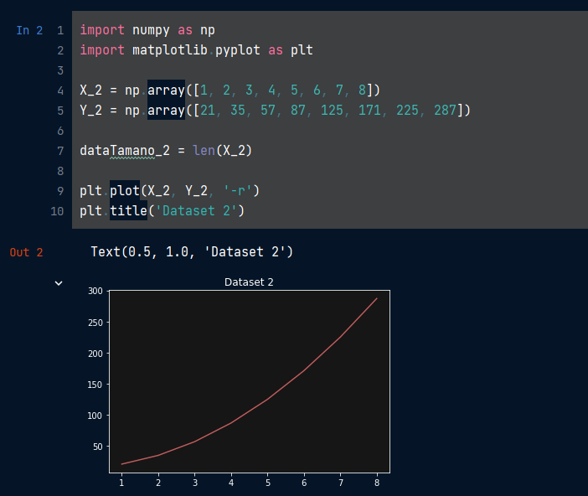

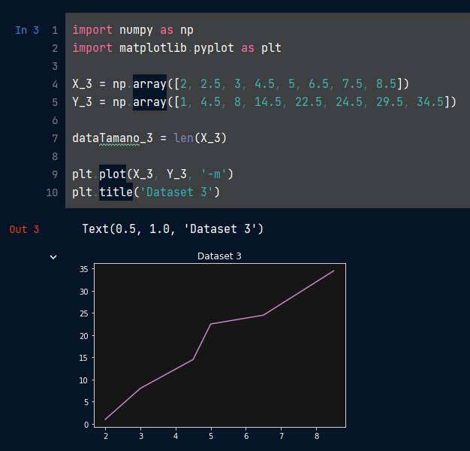

**Media:**

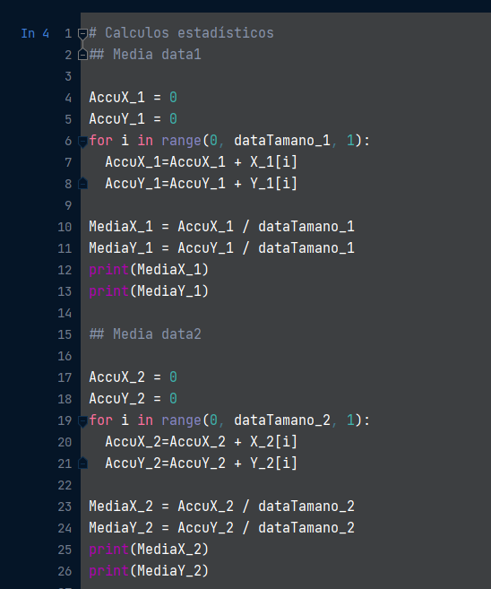

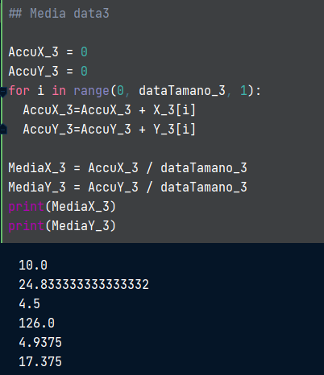

**Desviación estándar:**

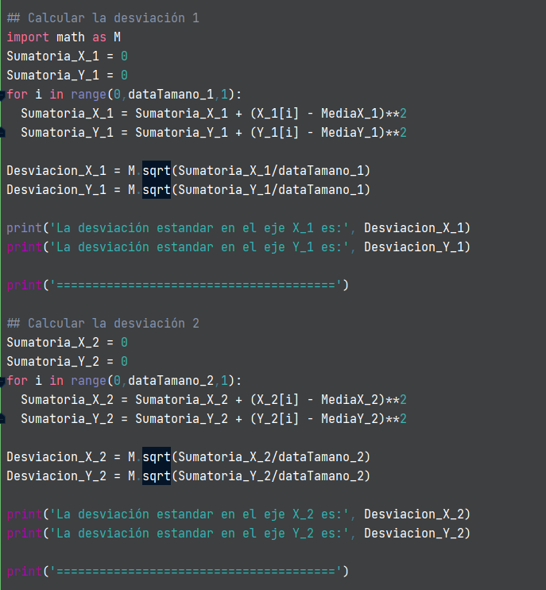

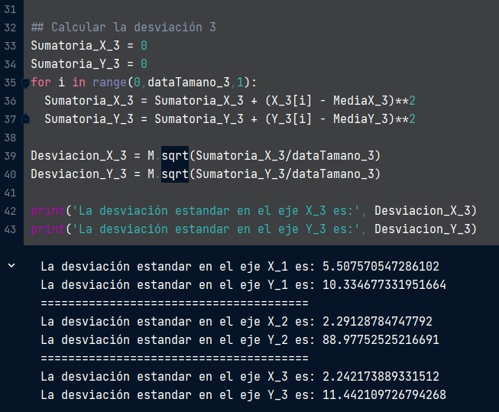

**Covarianza:**

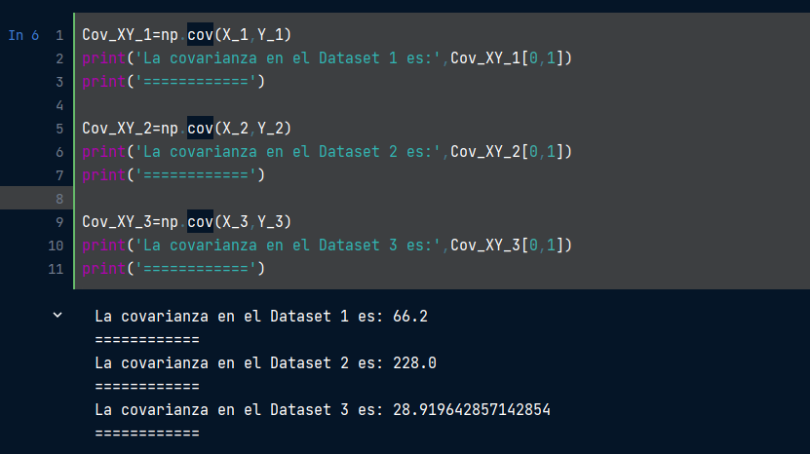

**Pendiente:**

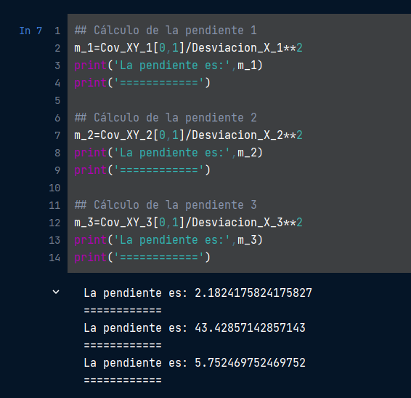

**Cálculo de intercepción:**

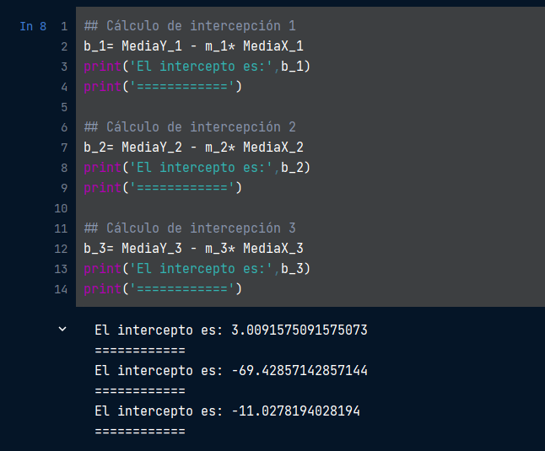

**Modelo matemático:**

